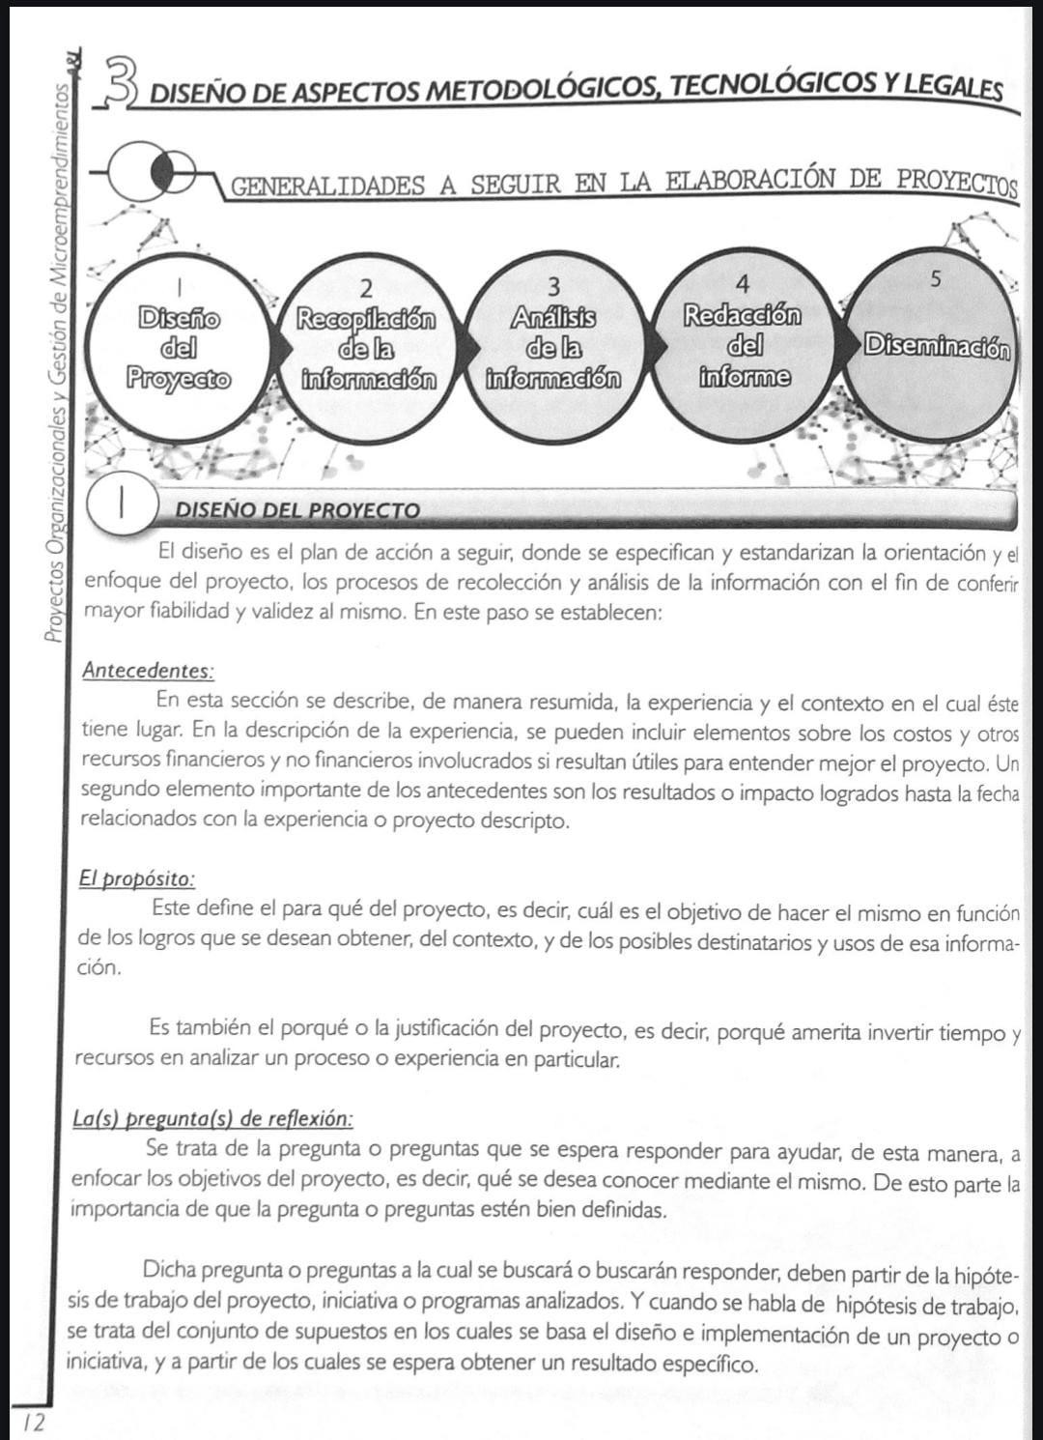
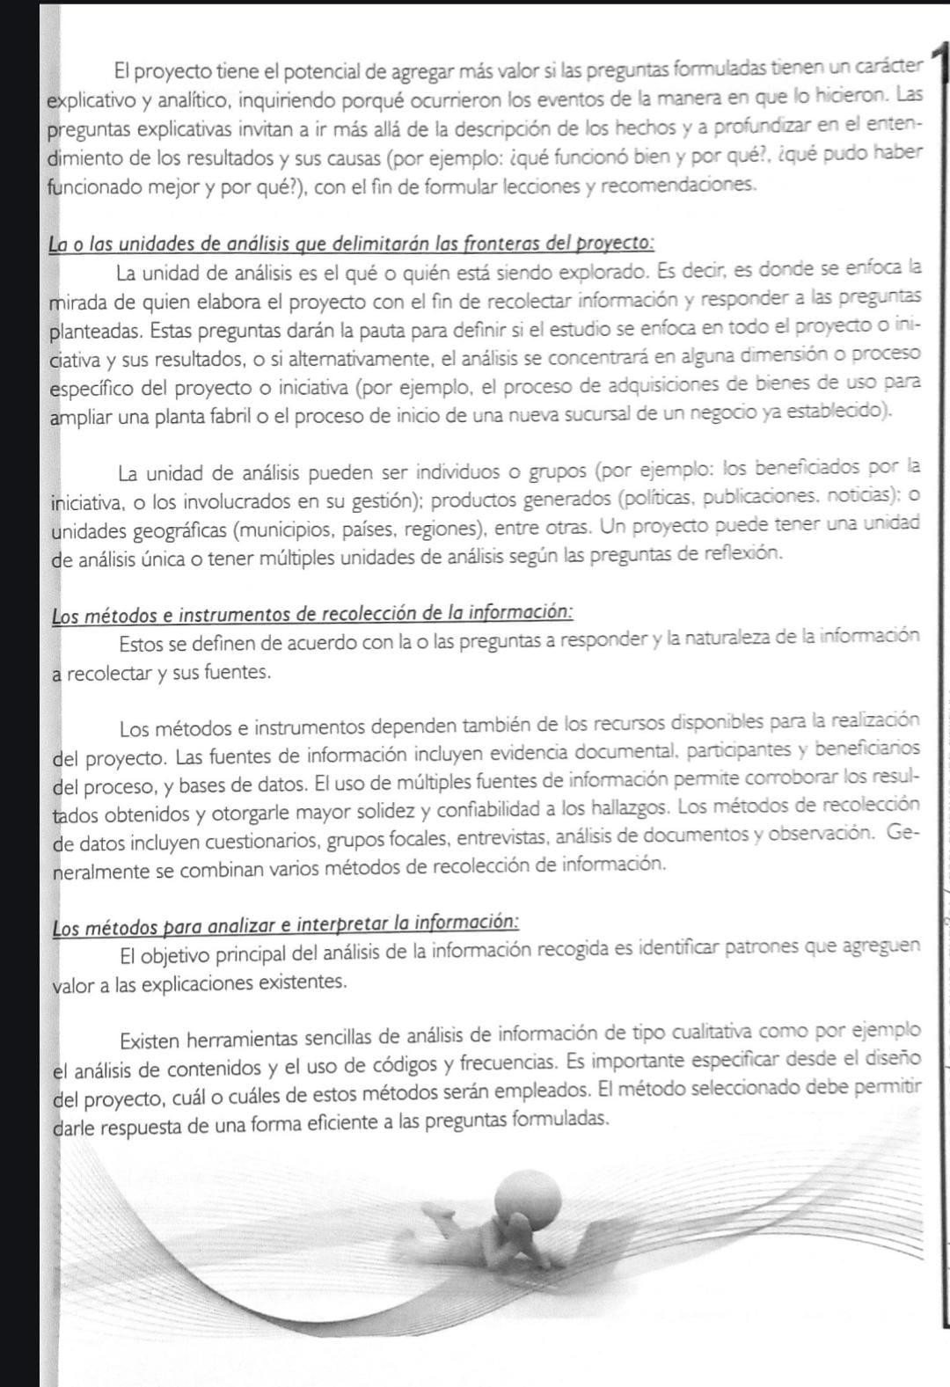
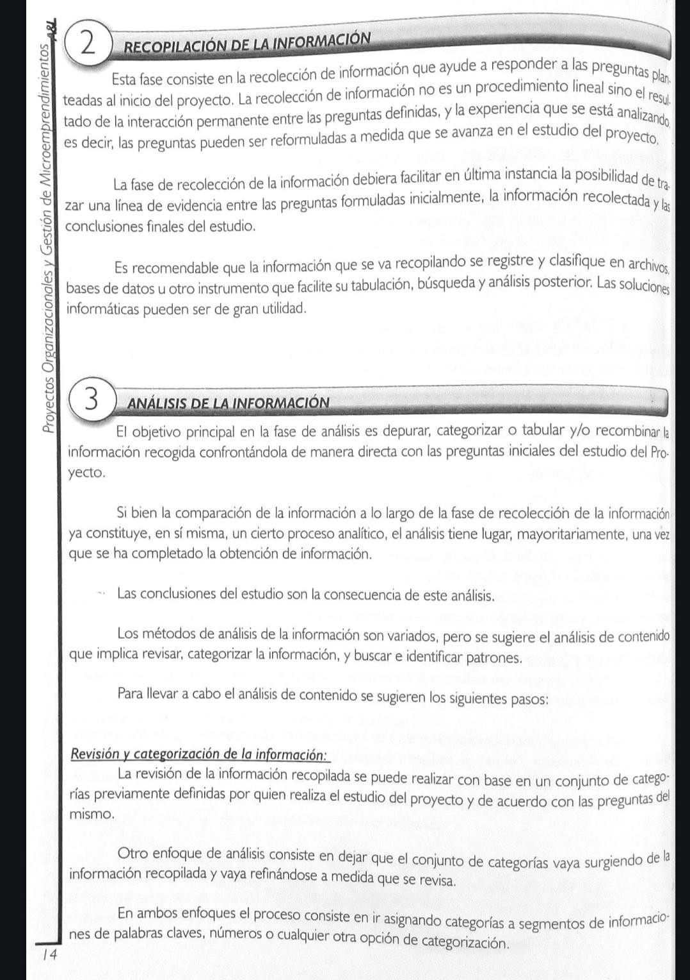

Trabajo Práctico: Análisis y Diseño de un Proyecto Tecnológico

1) Lee atentamente las imagenes que se presentan a continuacion. Luego responde las preguntas teniendo en cuenta la información presentada en las mismas.

1-¿Qué tipo de preguntas agrega más valor en un proyecto: descriptivas o explicativas? Justifica con tus palabras.
Las preguntas explicativas agregan más valor porque permiten comprender las causas y consecuencias de un fenómeno, no solo describirlo. Esto ayuda a tomar decisiones más fundamentadas dentro del proyecto tecnológico.

2-¿Qué es una unidad de análisis y cómo se delimita en un proyecto tecnológico?
La unidad de análisis es el objeto o fenómeno que se va a estudiar dentro del proyecto. Se delimita claramente para evitar confusiones y centrarse en un aspecto concreto del problema o necesidad que se quiere abordar.

3-Nombra al menos tres tipos de unidades de análisis posibles.
• Personas o grupos de personas
• Objetos tecnológicos
• Procesos o actividades

4-¿Qué instrumentos se pueden utilizar para recolectar información en un proyecto?
Se pueden utilizar encuestas, entrevistas, observaciones, análisis de documentos y registros.

5-¿Por qué es importante combinar varios métodos de recolección de información?
Porque permite obtener una visión más completa y precisa del problema, contrastar datos y asegurar mayor validez en los resultados.

6-¿Cuál es el objetivo principal del análisis de la información recogida?
El objetivo es interpretar los datos para identificar problemas, necesidades o patrones que permitan orientar el diseño y desarrollo del proyecto.

7-Menciona dos métodos para analizar información cualitativa.
• Análisis de contenido
• Categorización de datos

8-¿Qué se entiende por “búsqueda e identificación de patrones”? ¿Por qué es importante este paso?

Es el proceso de detectar regularidades o tendencias en los datos. Es importante porque ayuda a comprender mejor la realidad analizada y a tomar decisiones acertadas en el diseño del proyecto.

